DLA KAŻDEGO COŚ CIEKAWEGO!
Zachęcamy Was do zapoznania się z naszą propozycją na ten tydzień. Każdy z pewnością znajdzie coś dla siebie.
Młodszym czytelnikom polecamy:

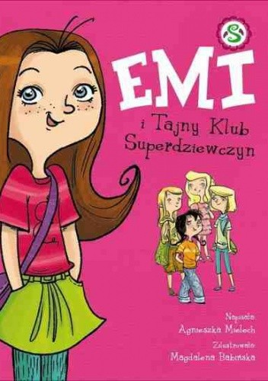

Agnieszka Mielech „Emi i Tajny Klub Superdziewczyn” Tom 1, Wyd. Wilga

,,Emi i tajny Klub Superdziewczyn" to seria książek dla dziewczynek w wieku od 6 lat. Zabawne historie Emi i jej przyjaciół z zerówki oraz szkolnej ławy spisane zostały w 9 tomach.
Emi to dziewczynka taka jak Ty! Wraz z mamą, tatą i labradorem Czekoladą mieszka w dużym mieście w domu Na Bateryjce. Emi ma zwariowanych przyjaciół: Anielę, która nie cierpi księżniczek, muzykalną Faustynę, Franka-mądralę, czarującego Lucka i wielu innych. Pewnego dnia dziewczyny zakładają tajny klub. Jego motto brzmi: NIGDY WIĘCEJ NUDY!
Może po spotkaniu z Emi i jej przyjaciółmi założysz własny tajny klub?

Koniecznie wysłuchaj: https://www.youtube.com/watch?v=gTY85VF0His

Grzegorz Kasdepke ,,Detektyw Pozytywka”, Wyd. Nasza Księgarnia
Książka detektywistyczna dla młodszych dzieci. Składa się na nią kilkanaście zagadek „kryminalnych”, które dzieci mogą samodzielnie rozwiązywać, podążając tropem detektywa Pozytywki. Wątki „kryminalne” dotyczą różnych zjawisk, z którymi mali czytelnicy spotykają się na co dzień, jak np. roztrzaskanie na balkonie wazonu z wodą przez mróz. Próby ich wyjaśnienia uczą logicznego myślenia i wyciągania wniosków. Na końcu książki zamieszczone są rozwiązania zagadek.

,,Detektyw Pozytywka" Grzegorza Kasdepke cz.1
https://www.youtube.com/watch?v=xkXVYHIg488

,,Detektyw Pozytywka" Grzegorza Kasdepke cz.2

https://youtu.be/TMZO76aY-c4

,,Detektyw Pozytywka" Grzegorza Kasdepke cz.3
https://www.youtube.com/watch?v=bRqAYt5OiqE

,,Detektyw Pozytywka" Grzegorza Kasdepke cz.4

https://youtu.be/wGLAP5ajpb8

,,Detektyw Pozytywka" Grzegorza Kasdepke cz.5

https://youtu.be/yXzclPn5fYs

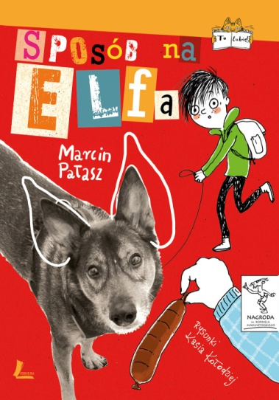
Marcin Pałasz ,,Sposób na Elfa”, Wyd. Literatura
,,Sposób na Elfa” to wspaniała, wzruszająca, a zarazem pełna humoru historia miłości psa do człowieka i człowieka do psa. Znajdziecie w niej wiele cennych wskazówek, jak zbudować dobrą relację z pupilem.
Po kliknięciu w poniższe linki możecie odsłuchać pierwszych rozdziałów książki: https://youtu.be/Fa1XehF4awo
lub przeczytać fragment tekstu: https://www.wydawnictwoliteratura.pl/pub/uploads/fragmenty/Sposob%20na%20elfa%20str%203-19.pdf
Zachęcamy też do wysłuchania ciekawego wywiadu z pisarzem Marcinem Pałaszem: https://www.youtube.com/watch?v=d3KyQb8if9c

INNE KSIĄŻKI W SERII ELF:

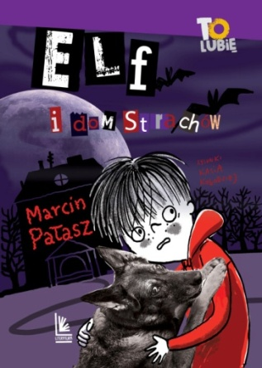
Elf i dom starachów Elf wszechmogący Elf i skarb wuja Leona

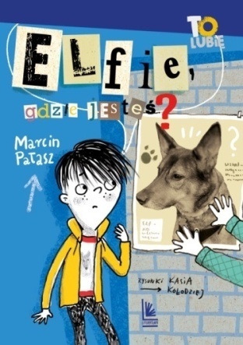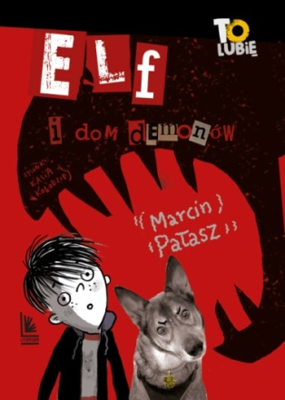
Elfie, gdzie jesteś? Elf i dom demonów

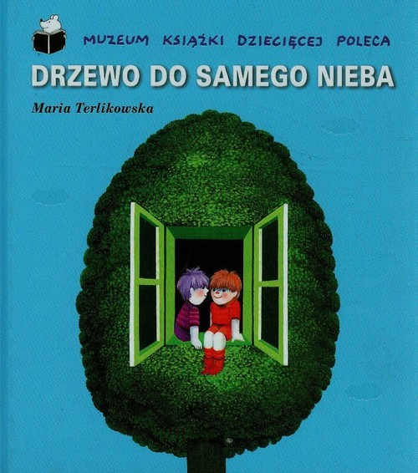
Maria Terlikowska ,,Drzewo do samego nieba”, Wyd. Muza
,,Drzewo do samego nieba" to książka skierowana przede wszystkim do dzieci i młodzieży, pełna moralnych przekazów i nauk dotyczących życia. Tytułowe drzewo stanowi punkt spotkań i debat na temat otoczenia. Dzieci lubią mieć miejsca przeznaczone tylko dla nich samych. Takie, do których dorośli zazwyczaj nie mają dostępu, jednak z ukrycia można podglądać ich postępowania i działania. W książce ,,Drzewo do samego nieba" Marii Terlikowskiej taką funkcję pełniło drzewo, stojące między zamieszkiwanymi kamienicami.
Tu możesz pobrać w pdf: https://docer.pl/doc/xnvex10

Coś dla starszych:

Paweł Beręsewicz ,,Więcej niż klub", wyd. Literatura

Filip (ksywka: Messi) i Marek (ksywka: Ronaldo) żyją piłką. Drużyna jest ich drugą rodziną, trener drugim ojcem, a wtykająca we wszystko nos menedżerka Ewa (z ich klasy) byłaby nawet całkiem dobrym materiałem na… dziewczynę? Niestety – te szczere uczucia nie wpływają na grę osiedlowego klubu Fruteksu Pięknogóra. Drużyna jest słaba. Kolejni trenerzy rozkładają ręce, sponsor się wycofuje, a wyniki meczów wołają o pomstę do nieba. I właśnie w tym momencie wszędobylski nos Ewki bardzo się przydaje.

Czy nowy trener poprowadzi chłopaków do zwycięstwa? Czy naprawdę zna tego prawdziwego Messiego? I czy pomoże chłopakom spełnić marzenia o grze
w hiszpańskiej lidze?
Zapraszamy do lektury: https://www.youtube.com/watch?v=WQSuvWPpSic

David Williams ,,Mały miliarder”, Wyd. Mała Kurka

Józek Burak jest najbogatszym chłopcem na świecie. Może pływać
w pieniądzach. Dosłownie. Ma zjeżdżalnię wodną, która prowadzi z jego sypialni wprost do ogromnego basenu. Własny tor wyścigowy w ogrodzie. Kolejkę górską na tyłach domu. Krokodyla. W dniu dwunastych urodzin dostaje od Taty czek na dwa miliony funtów. Ale prosi o jeszcze jeden prezent. Taki prawdziwy.
Posłuchajcie wzruszającej historii Józka Buraka
https://www.youtube.com/watch?v=YKdnnavCXes

David Walliams ,,Trefny tatuś", Wyd. Mała Kurka

Powieść z gatunku szybcy i wściekli! Ojców można spotkać we wszystkich kształtach i rozmiarach. Zdarzają się grubi i chudzi, wysocy i niscy. Bywają też hałaśliwi lub spokojni. Ale są również tacy, którzy zadają się z typami spod ciemnej gwiazdy?
I właśnie o tym jest ta historia. https://youtu.be/w2dHYXn-oUY

Życzymy miłej lektury!

